Experiência de monitoria em História da Arquitetura e do Urbanismo III: a análise gráfica como fomentação à relação entre história e projeto.

Eduarda Kelen Silva Soares, Marcio Cotrim, Wylnna Vidal, Nelci Tinem³.
Centro de Tecnologia – Departamento de Arquitetura – Monitoria Voluntária

INTRODUÇÃO
A disciplina de História da Arquitetura e do Urbanismo III (HAU III), ministrada pelo professor Marcio Cotrim Cunha, estuda a produção e estruturação da arquitetura e do urbanismo modernos, as principais vertentes, matrizes e expressões da primeira metade do século XX. Vinculada ao Laboratório de Pesquisa Projeto e Memória (LPPM), o trabalho desenvolvido na monitoria tem como objetivo estudar os instrumentos gráficos de análise do projeto arquitetônico, visando à alimentação do banco de dados hm+hc, disponível no site do LPPM (http://www.lppm.com.br/), onde os trabalhos realizados na disciplina são disponibilizados na rede mundial de computadores. O objeto do trabalho é a residência unifamiliar, abordada por meio do registro gráfico, modelagem física/digital e leitura comparativa, através de estudo de casos exemplares projetados na primeira metade do século XX. O material de referência foi elaborado pelo laboratório, o qual a monitora está diretamente vinculada, cumprindo parte da sua carga horária com trabalhos internos, como correção de trabalhos e elaboração de material para as aulas.
A pesquisa parte do pressuposto de que as diversas formas de análise gráfica conformam instrumentos importantes para interação entre os conhecimentos de teoria/história e o projeto de arquitetura. O procedimento da análise gráfica permite deter a atenção no detalhe, visando ampliar a compreensão do todo, em um ciclo que alterna operação de análise e operação de síntese. Assim, o propósito da pesquisa é deter-se na observação criteriosa do edifício arquitetônico e comunicar visualmente o resultado desse esforço.
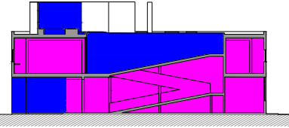
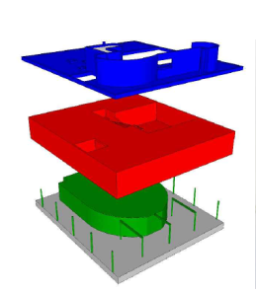
Figuras 01 e 02: modelo digital analítico e corte analítico da Villa Savoye, 1928, França, Arq. Le Corbusier (elaborado Ciro Othon, Deborah Martins, Filipe Valentim, Rebeca Tabosa, Surama Batista e Yuri Ferraz). Fonte: acervo LPPM
METODOLOGIA
Para a realização do trabalho, foi desenvolvida uma metodologia em parceria com o LPPM, onde a monitora tem como dever apresentar em uma aula expositiva o passo a passo do trabalho aos alunos, apresentando-lhes modelos, disponibilizando os templates (redesenho, modelo digital e quadro analítico) e um arquivo tutorial com todas as explicações necessárias.
Além disso, para alcançar os objetivos desejados, a pesquisa contou com três tipos de ações que foram desenvolvidas, parte em etapas sucessivas e parte em etapas paralelas.

Etapa 1. Leituras, debates e a reflexão sobre o tema da pesquisa (relação entre projeto e história), sobre o objeto do estudo de caso (a casa unifamiliar moderna) e sobre os instrumentos (análise gráfica do projeto).

Etapa 2. Trabalhos práticos de registro e leitura de casas unifamiliares do século XX, previamente escolhidas na medida em que a primeira etapa foi sendo desenvolvida.

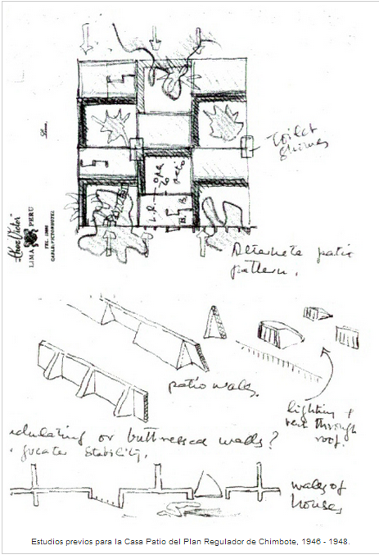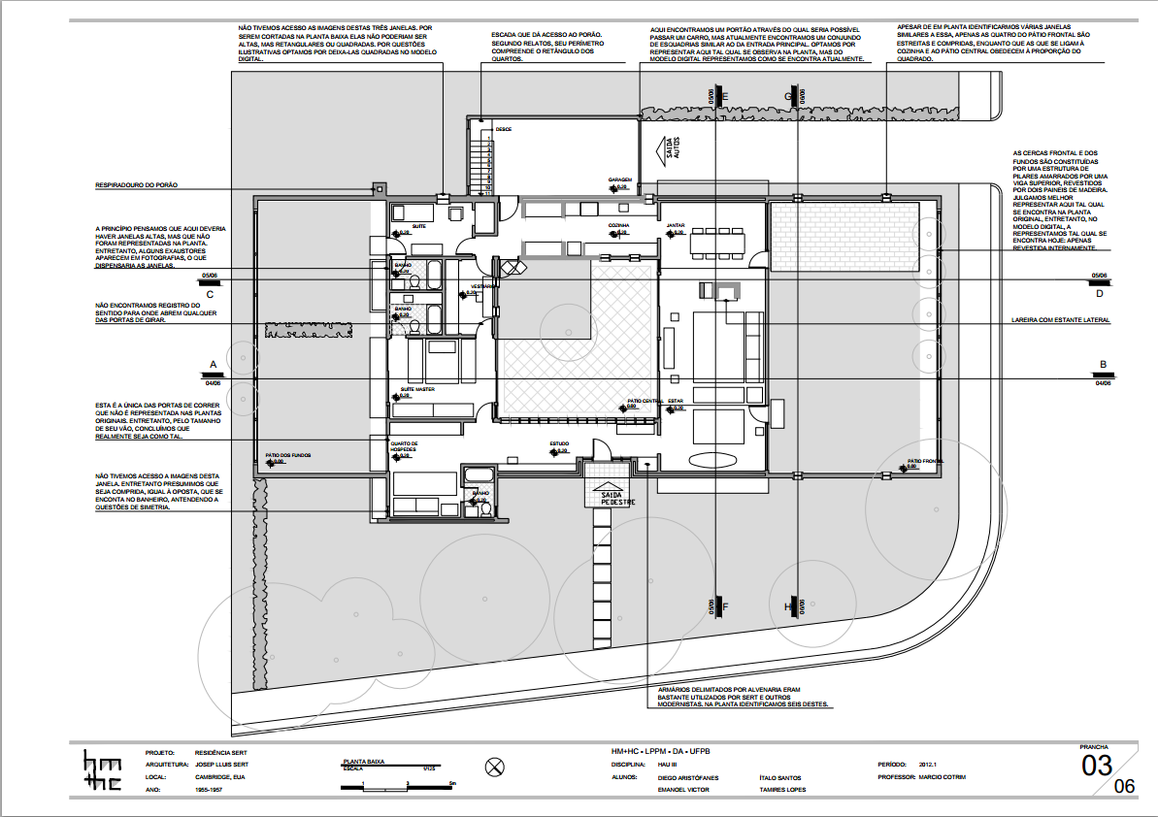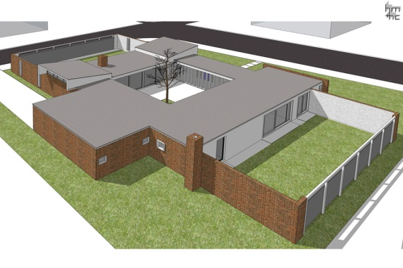
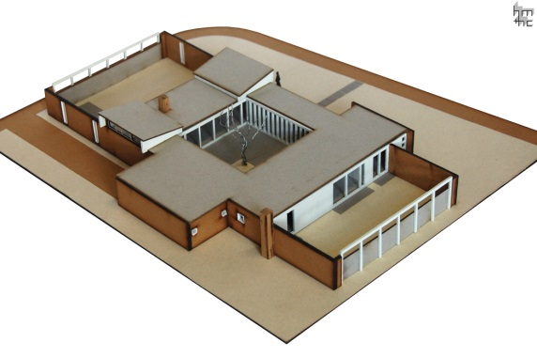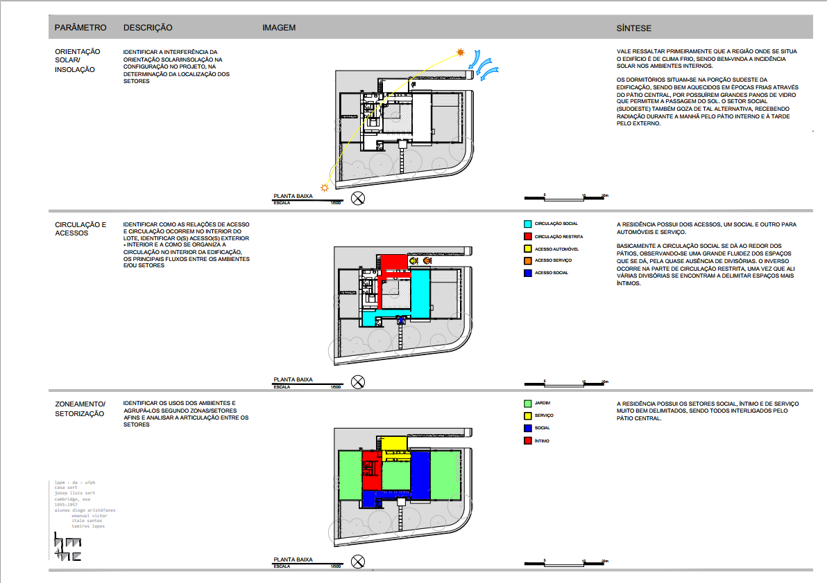
Figuras 03, 04, 05, 06 e 07: Etapas do trabalho realizado pelos alunos. Coleta de dados, elaboração do redesenho, elaboração das maquetes digital e física, análise gráfica da Casa Sert, 1955, EUA, Arq. J.L.Sert (elaborado por Diego Aristófanes, Emanoel Victor, Ítalo Santos e Tamires Lopes). Fonte: acervo LPPM

Etapa 3. Reflexão e especulação – durante todo processo, mas especificamente em dois momentos durante o desenvolvimento da pesquisa – sobre o material elaborado na etapa 2 à luz dos conhecimentos produzidos na etapa 1.
CONCLUSÕES
A grande realização do projeto foi/é a alimentação do banco de dados [hm+hc] no site do LPPM (Laboratório de Pesquisa Projeto e Memória – PPGAU/UFPB), onde parte do material elaborado na disciplina de História da Arquitetura e do Urbanismo III e seus resultados estão presentes. Além das etapas apresentadas acima, foram ainda elaborados artigos discutindo a pertinência dos instrumentos gráficos de análise do projeto arquitetônico como forma de aproximação das disciplinas de projeto e história, que vem se mostrando eficiente do ponto de vista pedagógico nas disciplinas parceiras.
Em uma conversa informal com os alunos de arquitetura que passaram pela disciplina, eles destacaram basicamente três pontos:
- A importância do redesenho e da construção dos modelos digital e físico para o entendimento do projeto analisado;
- As vantagens dessa forma de estudar “história” e sua relação com o projeto;
- A análise gráfica como momento de crítica aos documentos encontrados, momento de síntese e inferências com o contexto geral e momento de produção de conhecimento com a interpretação dos novos documentos gerados.
Para eles, o entendimento de uma obra torna-se mais fácil a partir do redesenho de seu projeto, apesar de exigir pesquisa, tempo de decantação das informações, visão crítica, além de dedicação e concentração no trabalho. Muito mais do que seria necessário em uma disciplina tradicional de história. Pretende-se continuar a pesquisa relacionada a outros planos do laboratório, o banco de dados já conta com exemplares da arquitetura contemporânea, graças à parceria da disciplina de História da Arquitetura e do Urbanismo IV e caminha para novas áreas vinculadas a historiografia, que também estão relacionadas ao projeto arquitetônico.

REFERÊNCIAS
BOTELLA, Elena Mata Botella, El análisis gráfico de la casa, E.T.S. de Arquitectura de Madri, 2002.
CHING, Francis D. K. Arquitetura, forma, espaço e ordem. São Paulo: Martins Fontes, 1998.
EISENMAN, Peter, Ten canonical buildings. New York: Rizzoli, 2008.
TAGLIARI, ANA. Os princípios orgânicos na obra de Frank Lloyd Wright: Uma abordagem gráfica de exemplares residenciais. Campinas, UNICAMP, 2008.

Monitora voluntária
Professor orientador
Professora colaboradora
Sigla de habitar moderno + habitar contemporâneo

